专题强化3 电场线、等势面与带电粒子运动轨迹问题 等分法的应用
[学习目标] 1.会根据电场线、等势面与带电粒子的运动轨迹判断粒子的受力情况及能量的变化情况(重难点)。2.会利用等分法确定等势面和电场线(重难点)。
一、电场线、等势面与带电粒子运动轨迹的综合问题
带电粒子在电场中运动轨迹问题的分析方法：
1.判断速度方向：带电粒子运动轨迹上某点的切线方向为粒子在该点处的速度方向。
2.判断静电力(或电场强度)的方向：仅受静电力作用时，带电粒子所受静电力方向指向轨迹曲线的凹侧，再根据粒子的正负判断该点处电场强度的方向。
3.判断静电力做功的正负及电势能的增减：若静电力与速度方向成锐角，则静电力做正功，电势能减少；若静电力与速度方向成钝角，则静电力做负功，电势能增加。
4.判断粒子动能的增减：可以根据动能定理判断动能的变化情况。
例1 如图所示，实线表示某电场的电场线(方向未标出)，虚线是一带负电的粒子只在静电力作用下从N点运动到M点的运动轨迹，设M点和N点的电势分别为φ_{M}、φ_{N}，加速度大小分别为a_{M}、a_{N}，速度大小分别为v_{M}、v_{N}，电势能分别为E_{pM}、E_{pN}。下列判断正确的是( )
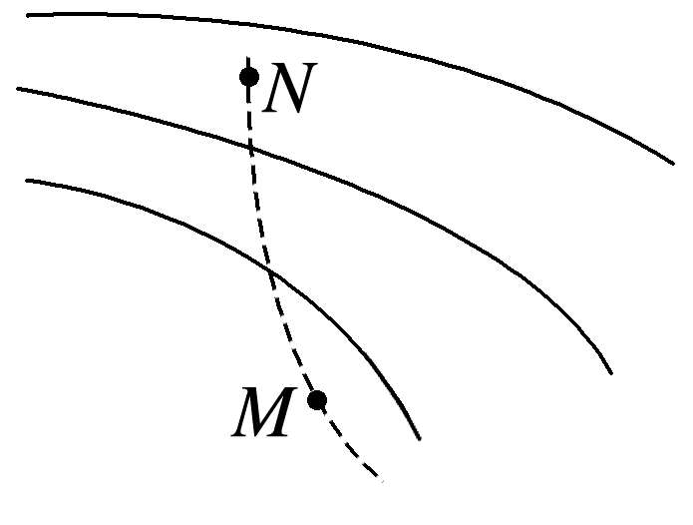
A.v_{M}<v_{N}，a_{M}>a_{N}
B.v_{M}<v_{N}，φ_{M}<φ_{N}
C.φ_{M}<φ_{N}，E_{pM}<E_{pN}
D.a_{M}<a_{N}，E_{pM}<E_{pN}
拓展1 例1中若粒子从M点运动到N点，其他条件不变，则v_{M} v_{N}，E_{pM} E_{pN}。
拓展2 若例1中实线为等差等势面，其他条件不变，下列选项正确的是( )
A.v_{M}<v_{N}，a_{M}>a_{N}
B.v_{M}<v_{N}，φ_{M}<φ_{N}
C.φ_{M}<φ_{N}，E_{pM}<E_{pN}
D.a_{M}<a_{N}，E_{pM}<E_{pN}
1.在解决带电粒子在电场中运动轨迹问题时，要分清题目中是电场线还是等势线，一般选择轨迹与电场线(等势线)的交点进行分析。
2.判断静电力的方向时，若题目已知电场线，过交点作电场线的切线，结合轨迹确定具体的静电力的方向；若题目已知等势线，过交点作等势线切线的垂线，结合轨迹确定具体的静电力方向。
二、等分法确定等势面和电场线
例2 (1)如图甲，在匀强电场中，有A、B、C三点，其中B为AC的中点，则U_{AB} U_{BC}(填“>”“<”或“=”)，φ_{B}= (用φ_{A}、φ_{C}表示)。
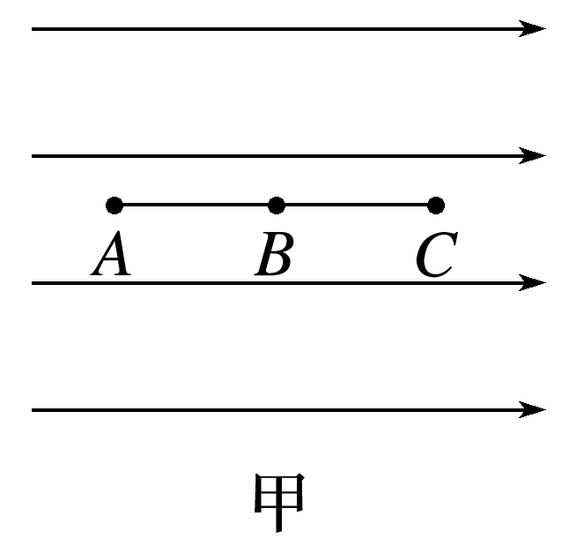
(2)如图乙所示，若线段ABC与匀强电场夹角为θ，B为AC的中点，则φ_{B}= (用φ_{A}、φ_{C}表示)。
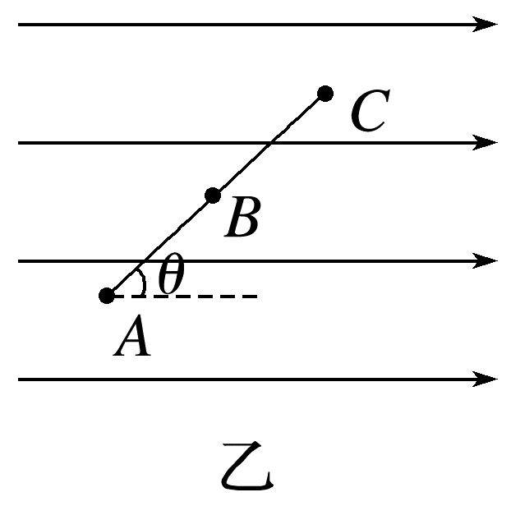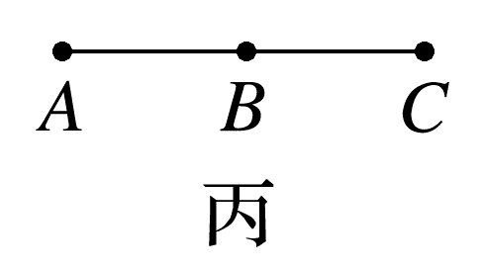
(3)如图丙所示，在匀强电场中，若匀强电场的方向未知，B仍为线段AC的中点，则φ_{B}= (用φ_{A}、φ_{C}表示)。
匀强电场中任一线段AC的中点B的电势φ_{B}=$\frac{φ_{A}+φ_{C}}{2}$。

拓展1 (1)A、B、C、D是匀强电场中一正方形的四个顶点，已知A、B、C三点的电势分别为φ_{A}=15 V、φ_{B}=9 V、φ_{C}=-3 V，由此可知φ_{D}= V。
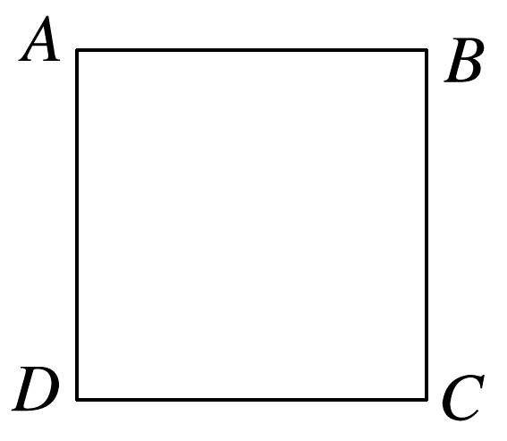
(2)A、B、C、D是匀强电场中甲、乙、丙图形中的四个点，若A、B、C三点的电势分别为φ_{A}=15 V、φ_{B}=9 V、φ_{C}=-3 V，则φ_{D}= V。
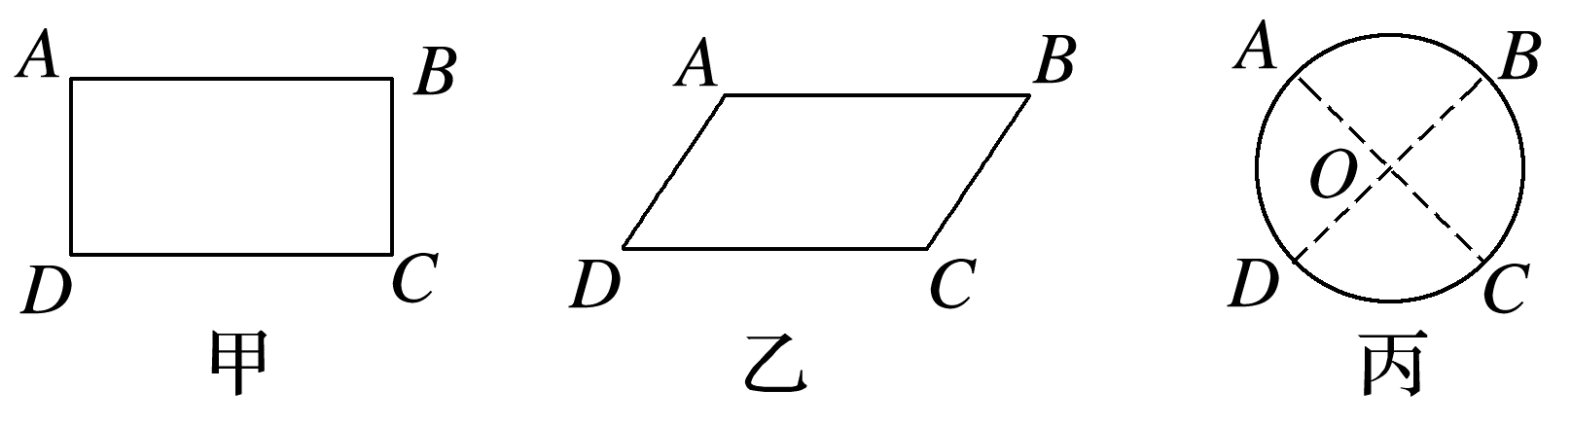
1.匀强电场中，关于同一点对称的任意两点的电势之和相等；
2.匀强电场中，若两线段平行且相等，两线段两端电势差相等。

拓展2 在图中，作出拓展1(1)中过A点的电场线。
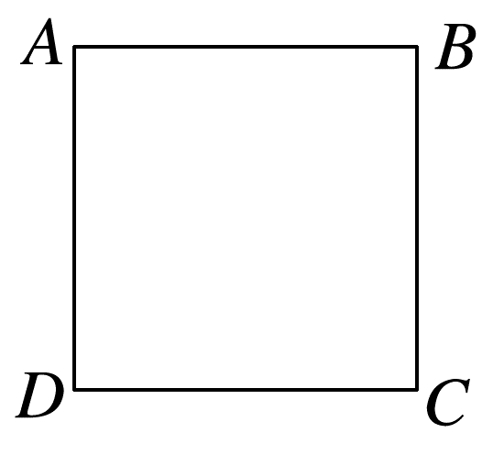
用等分法确定匀强电场的电场方向的方法
1.由等分法确定各点电势；
2.连接电势相等的点画出等势线；
3.根据电场线与等势面垂直画出电场线；
4.由电势高的等势面指向电势低的等势面标出电场线的方向。
例3 如图所示，在平面直角坐标系中，有一个方向平行于坐标平面的匀强电场，其中坐标原点O处的电势为0，点A处的电势为6 V，点B处的电势为3 V，则电场强度的大小为( )
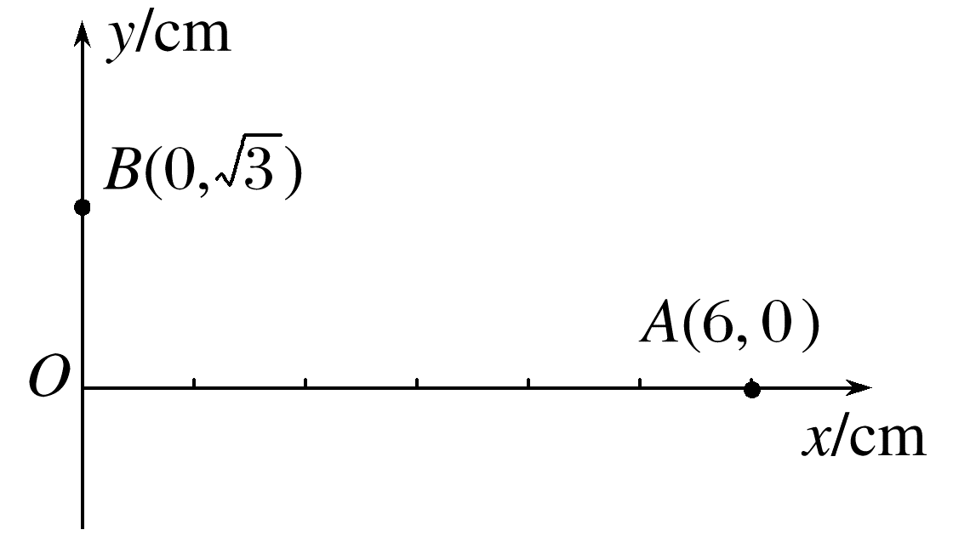
A.200 V/m B.200$\sqrt{3}$ V/m
C.100 V/m D.100 $\sqrt{3}$ V/m
求匀强电场电场强度大小常用的方法
方法一：确定两等势面间电势差U及等势面之间距离d，利用E=$\frac{U}{d}$计算电场强度大小。
方法二：分别利用E_{x}=$\frac{U_{x}}{d_{x}}$和E_{y}=$\frac{U_{y}}{d_{y}}$计算两个相互垂直方向上的电场强度大小，再利用矢量合成求出合电场强度的大小。

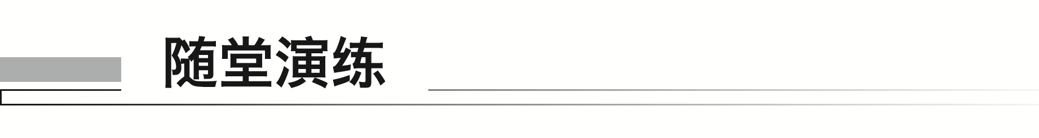
1.(2024·长沙市高二期末)P、Q、M是在匀强电场中同一平面上的三个点，已知各点电势φ_{P}=10 V、φ_{Q}=2 V、φ_{M}=6 V，下列图中电场强度的方向表示正确的是( )
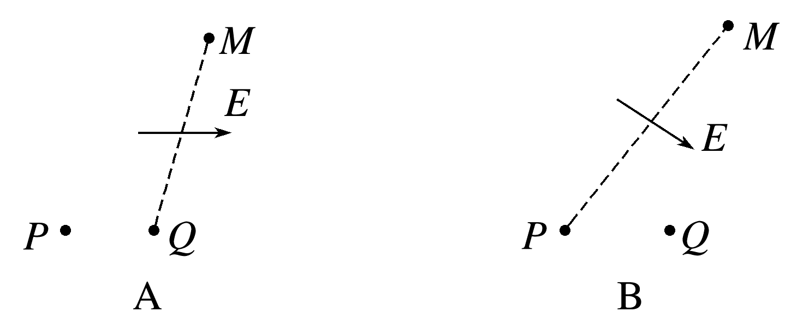
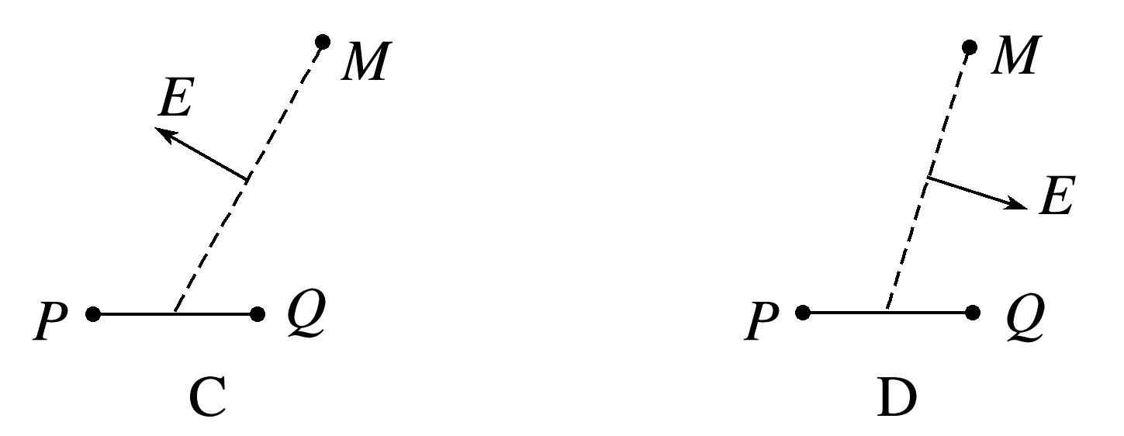
2.(2024 ·哈尔滨市九中高二期中)图中虚线为匀强电场中与电场强度方向垂直的等间距平行直线，两粒子M、N比荷相等，电性相反。现将M、N从虚线上的O点以相同速率射出，两粒子在电场中运动的轨迹分别如图中两条实线所示。点a、b、c为实线与虚线的交点，已知O点电势高于c点。若不计重力及两粒子间的相互作用，则( )
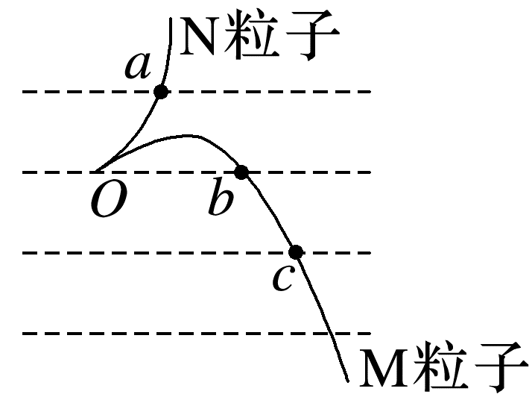
A.M带负电荷，N带正电荷
B.N在a点的速度与M在c点的速度大小相等
C.N在a点的动能与M在c点的动能一定相同
D.N从O点运动至a点的过程中电势能增加

